附件1：
《响应真实性承诺书》

内蒙古电力（集团）有限责任公司鄂尔多斯供电分公司物资供应处：
我公司参与贵公司组织采购的 （项目名称），我公司承诺所提交的报名待审查材料、响应文件表述、响应文件内容是真实有效的。如有不实，则违反“诚实信用”原则，我公司承担由此引发的所有责任。

供 应 商： （盖单位章）
法定代表人或其委托代理人： （签字）
地址：
电话：
年 月 日

附件2：
法定代表人资格证明
（适用于无代理人的情况）

企业（供应商）名称：
单位性质：
地 址：
成立时间： 年 月 日
经营期限：
姓名： 性别：
年龄： 职务：
系 的法定代表人。
附：法定代表人居民身份证正反面扫描件
法定代表人居民身份证 | 法定代表人居民身份证

特此证明。
法定代表人： （签字/签章）
供应商： （加盖单位公章）
年 月 日
法人代表授权委托书
（适用于有委托代理人的情况）
本人 （姓名）系 （供应商名称）的法定代表人（单位负责人），现委托 （姓名）为我方代理人。代理人根据授权，以我方名义签署、澄清、说明、补正、递交、撤回、修改 （项目名称） (项目编号)(XXX标段)报名资料、响应文件、签订合同和处理有关事宜，其法律后果由我方承担。
委托期限： 。（可参考：自本委托书签署之日起至响应文件有效期满）
代理人无转委托权。
附：法定代表人（单位负责人）身份证正反面扫描件。

法定代表人（单位负责人）身份证

法定代表人（单位负责人）身份证

附：委托代理人身份证正反面扫描件。

委托代理人身份证

委托代理人身份证

供应商： （盖章）
法定代表人（单位负责人）： （签字或签章）
身份证号码：
委托代理人： （签字）
身份证号码：
联 系 方式：
年 月 日

附件3：
1：国家企业信用信息公示系统查询方式
1、登录“国家企业信用信息公示系统”网站地址：http://www.gsxt.gov.cn/index.html，在查询窗口输入企业名称，点击查询。

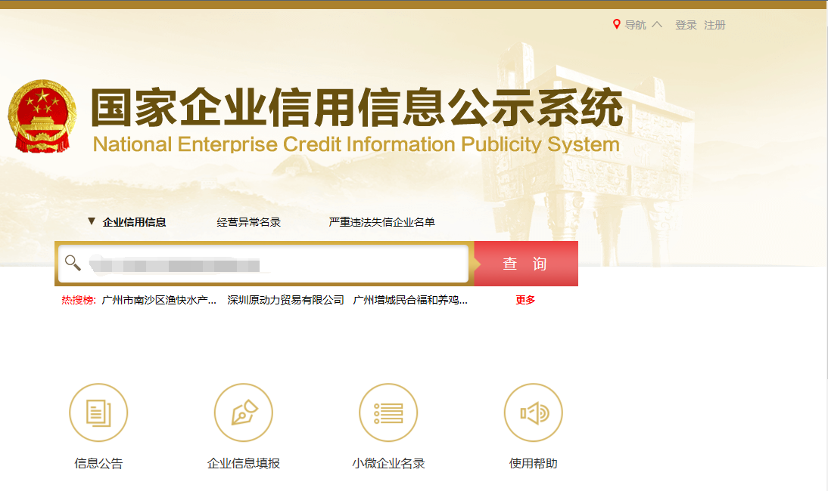
2、点击进入企业界面。
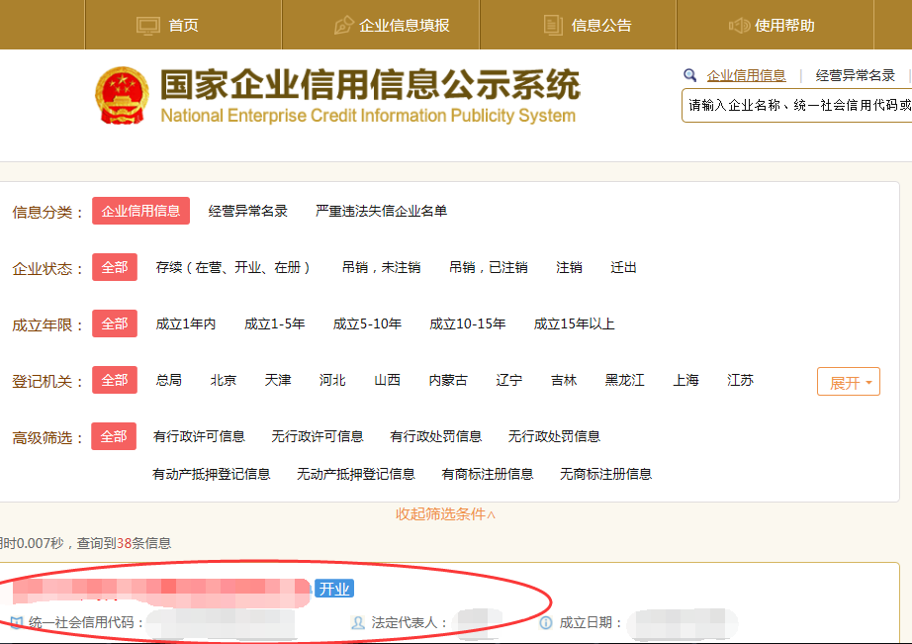

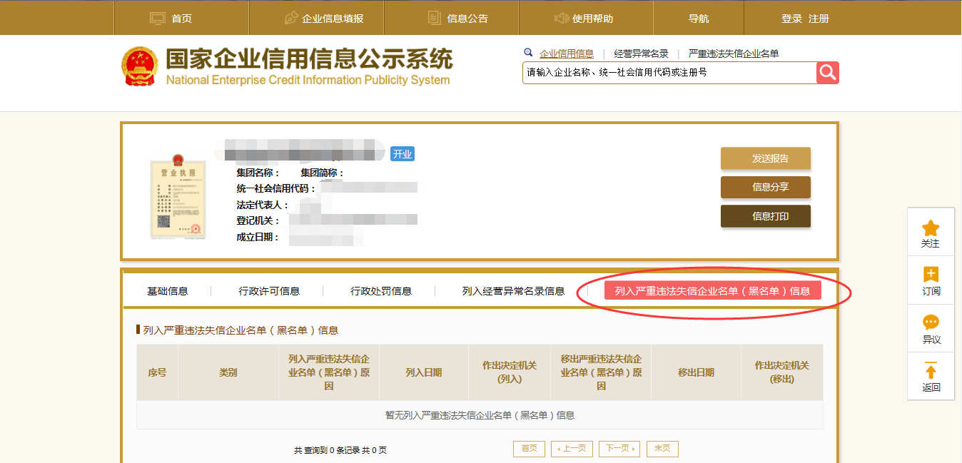
- 点击“列入严重违法失信企业名单（黑名单）信息”，查询后截图。

2：信用中国查询方式
1、国家信息中心主办“信用中国”网站地址：http://www.creditchina.gov.cn打开网页后，点击“信用服务”。
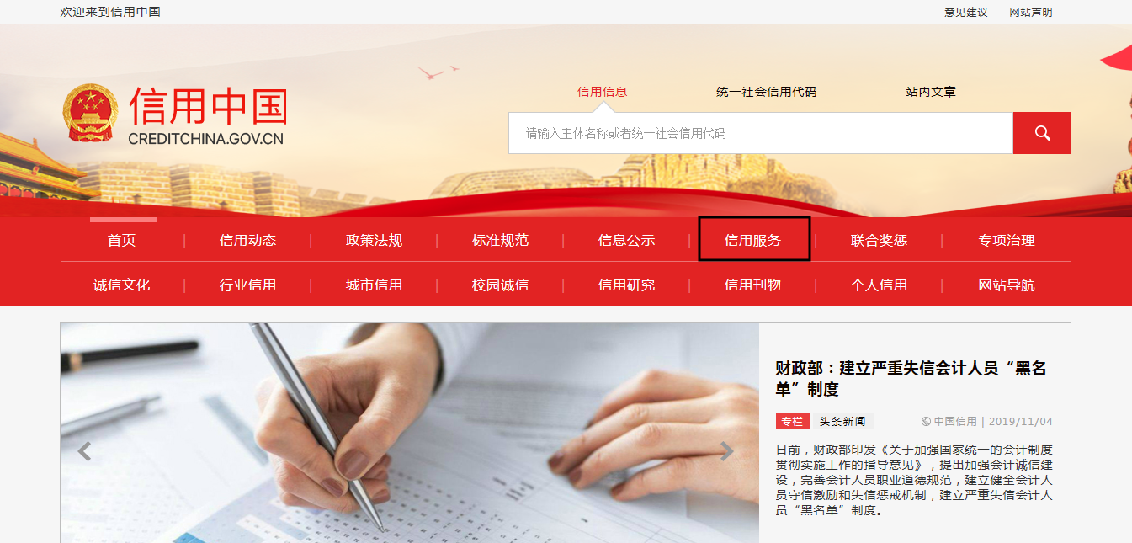
2、在以下页面中点击“失信被执行人”

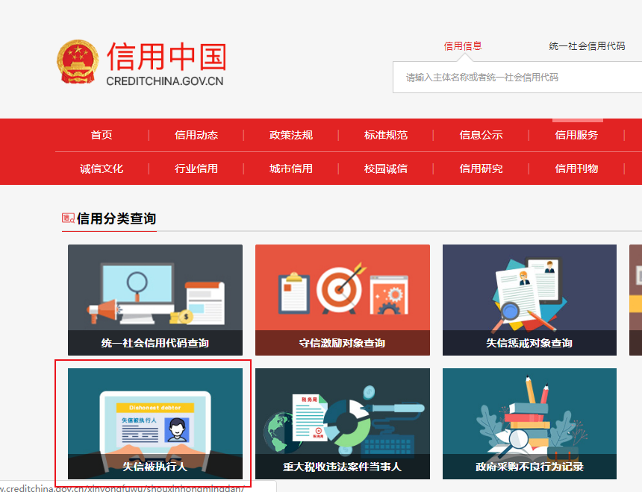

3、在弹出窗口进入链接网站，在查询窗口输入查询企业名称，将查询结果截图。
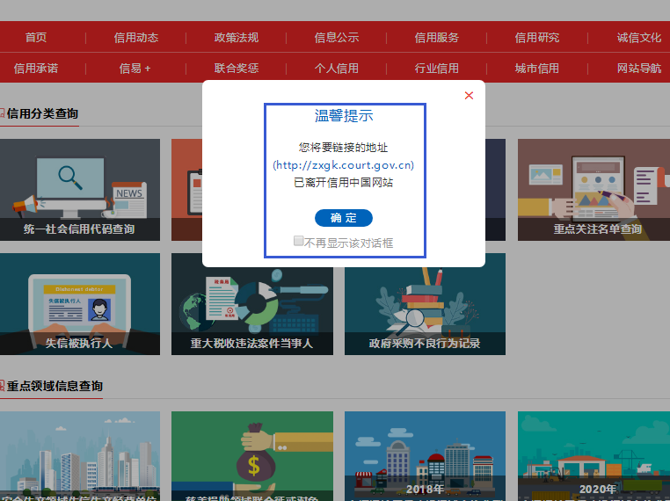

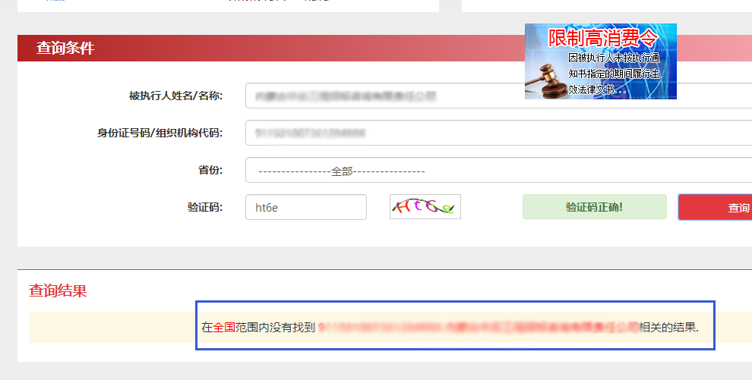
3：中国裁判文书网查询方式
1、供应商查询
（1）打开“中国裁判文书网”网站（http://wenshu.court.gov.cn/），点击高级检索；
（2）在全文检索中输入“行贿罪”，并选择“全文”；
（3）在“当事人”处输入供应商全称；
（4）在裁判日期选择近三年，点击检索；
（5）截取成功截图如下（须截取到左上角的时间）。
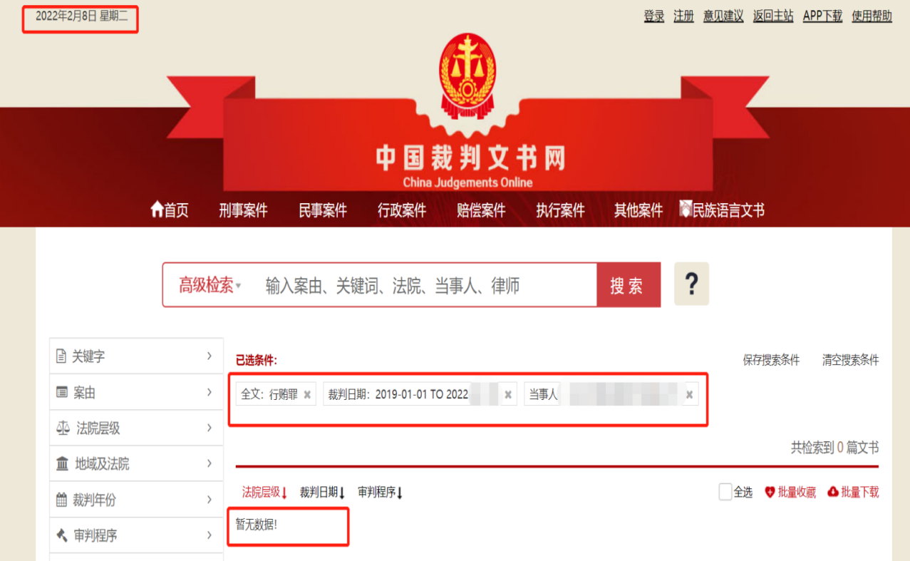
二、企业法定代表人查询
（1）打开“中国裁判文书网”网站（http://wenshu.court.gov.cn/），点击高级检索；
（2）在全文检索中输入“行贿罪”，并选择“全文”，在“当事人”处输入企业法定代表人姓名；
（3）在裁判日期选择近三年，点击检索；
（4）然后点击保存搜索条件；再次点击高级检索，在全文检索中输入供应商全称，并选择“全文”，点击检索；
（5）截取成功截图如下（须截取到左上角的时间）。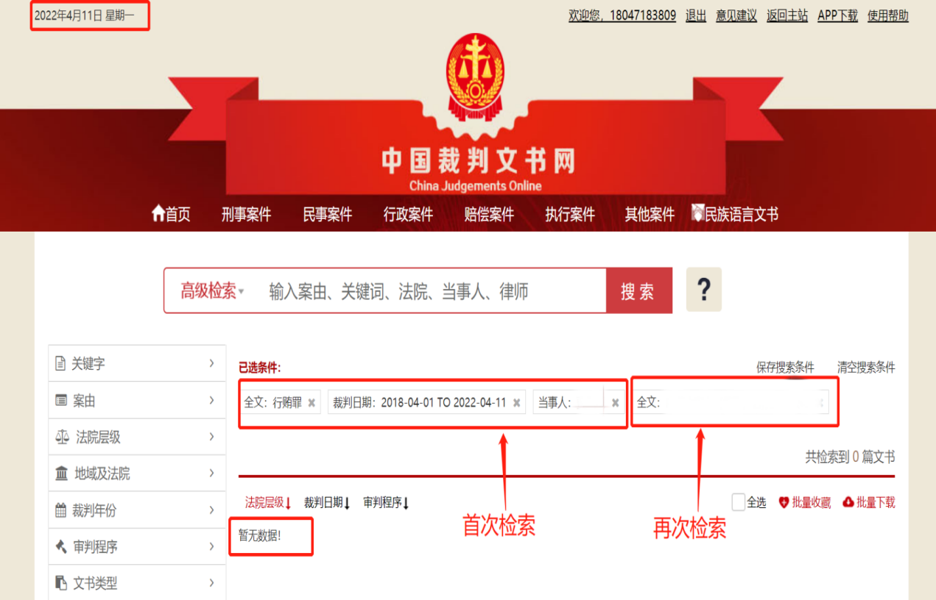

采购明细表：
包件 | 采购申请编号 | 行项目编号 | 物料描述 | 物料补充描述 | 单位 | 数量 | 预算单价（元） | 预算总价（元） | 项目单位 | 子项目 | 采购方式 | 交货期 | 资金来源 | 备注
包件1（安全工器具） | 3300127143 | 30 | 立式围栏 | 详见技术规范 | 米 | 120.000 | 90.00 | 10800.00 | 变电管理一处 | / | 询比采购 | 2022年12月30日前 | 维护材料费
包件1（安全工器具） | 3100122151 | 370 | 电子围栏声光报警器,通用 | 详见技术规范 | 个 | 10.000 | 350.00 | 3500.00 | 达拉特供电公司 | 鄂尔多斯供电公司2022年安全费用计划 | 询比采购 | 2022年12月30日前 | 安全材料费
包件1（安全工器具） | 3100122134 | 250 | 电子围栏声光报警器,通用 | 详见技术规范 | 个 | 8.000 | 350.00 | 2800.00 | 东胜供电公司 | 鄂尔多斯供电公司2022年安全费用计划 | 询比采购 | 2022年12月30日前 | 安全材料费
包件1（安全工器具） | 3100122049 | 260 | 电子围栏声光报警器,通用 | 详见技术规范 | 个 | 10.000 | 350.00 | 3500.00 | 东胜铁西供电公司 | 鄂尔多斯供电公司2022年安全费用计划 | 询比采购 | 2022年12月30日前 | 安全材料费
包件1（安全工器具） | 3100120814 | 650 | 电子围栏声光报警器,通用 | 详见技术规范 | 个 | 12.000 | 350.00 | 4200.00 | 康巴什供电公司 | 鄂尔多斯供电公司2022年安全费用计划 | 询比采购 | 2022年12月30日前 | 安全材料费
包件1（安全工器具） | 3100124324 | 700 | 电子围栏声光报警器,通用 | 详见技术规范 | 个 | 24.000 | 350.00 | 8400.00 | 乌审供电公司 | 鄂尔多斯供电公司2022年安全费用计划 | 询比采购 | 2022年12月30日前 | 安全材料费
包件1（安全工器具） | 3100124208 | 480 | 手套用品,手套 | 详见技术规范 | 双 | 8.000 | 100.00 | 800.00 | 鄂托克前旗供电公司 | 鄂尔多斯供电公司2022年安全费用计划 | 询比采购 | 2022年12月30日前 | 安全材料费
包件1（安全工器具） | 3100120814 | 620 | 手套用品,手套 | 详见技术规范 | 双 | 12.000 | 100.00 | 1200.00 | 康巴什供电公司 | 鄂尔多斯供电公司2022年安全费用计划 | 询比采购 | 2022年12月30日前 | 安全材料费
包件1（安全工器具） | 3300127239 | 10 | 消防手套 | 详见技术规范 | 付 | 11.000 | 100.00 | 1100.00 | 调度处 | / | 询比采购 | 2022年12月30日前 | 安全材料费
包件1（安全工器具） | 3100122072 | 400 | 接地线（棒）,AC10kV,配电线路,35 | 详见技术规范 | 副 | 13.000 | 8000.00 | 104000.00 | 鄂托克供电公司 | 鄂尔多斯供电公司2022年安全费用计划 | 询比采购 | 2022年12月30日前 | 安全材料费
包件1（安全工器具） | 3100123925 | 180 | 验电器,AC10kV,CSG-10 | 详见技术规范 | 只 | 1.000 | 4000.00 | 4000.00 | 修试管理二处 | 鄂尔多斯供电公司2022年安全费用计划 | 询比采购 | 2022年12月30日前 | 安全材料费
包件1（安全工器具） | 3100122072 | 410 | 验电器,AC10kV,CSG-10 | 详见技术规范 | 只 | 10.000 | 4000.00 | 40000.00 | 鄂托克供电公司 | 鄂尔多斯供电公司2022年安全费用计划 | 询比采购 | 2022年12月30日前 | 安全材料费
包件1（安全工器具） | 3100122072 | 420 | 安全帽,蓝,单,普通 | 详见技术规范 | 个 | 10.000 | 1200.00 | 12000.00 | 鄂托克供电公司 | 鄂尔多斯供电公司2022年安全费用计划 | 询比采购 | 2022年12月30日前 | 安全材料费
包件1（安全工器具） | 3100124208 | 470 | 安全帽,单,智能,红 | 详见技术规范 | 个 | 20.000 | 1200.00 | 24000.00 | 鄂托克前旗供电公司 | 鄂尔多斯供电公司2022年安全费用计划 | 询比采购 | 2022年12月30日前 | 安全材料费
包件1（安全工器具） | 3100122134 | 260 | 安全帽 | 详见技术规范 | 个 | 1.000 | 1200.00 | 1200.00 | 东胜供电公司 | 鄂尔多斯供电公司2022年安全费用计划 | 询比采购 | 2022年12月30日前 | 安全材料费
包件1（安全工器具） | 3100122134 | 270 | 红马甲,工作负责人 | 详见技术规范 | 件 | 2.000 | 1200.00 | 2400.00 | 东胜供电公司 | 鄂尔多斯供电公司2022年安全费用计划 | 询比采购 | 2022年12月30日前 | 安全材料费
包件1（安全工器具） | 3100124335 | 30 | 红马甲,工作负责人 | 详见技术规范 | 件 | 21.000 | 1200.00 | 25200.00 | 安全质量监察处 | 鄂尔多斯供电公司2022年安全费用计划 | 询比采购 | 2022年12月30日前 | 安全材料费
包件1（安全工器具） | 3100121935 | 50 | 红马甲,安全员 | 详见技术规范 | 件 | 3.000 | 1200.00 | 3600.00 | 客户服务中心 | 鄂尔多斯供电公司2022年安全费用计划 | 询比采购 | 2022年12月30日前 | 安全材料费
包件1（安全工器具） | 3100120814 | 610 | 红马甲,安全员 | 详见技术规范 | 件 | 8.000 | 1200.00 | 9600.00 | 康巴什供电公司 | 鄂尔多斯供电公司2022年安全费用计划 | 询比采购 | 2022年12月30日前 | 安全材料费
包件1（安全工器具） | 3100124190 | 300 | 红马甲,安全员 | 详见技术规范 | 件 | 40.000 | 1200.00 | 48000.00 | 修试管理一处 | 鄂尔多斯供电公司2022年安全费用计划 | 询比采购 | 2022年12月30日前 | 安全材料费
包件1（安全工器具） | 3300127235 | 10 | 马甲,黄色,荧光纯棉布,电力抢修 | 详见技术规范 | 件 | 7.000 | 1200.00 | 8400.00 | 输电管理一处 | / | 询比采购 | 2022年12月30日前 | 安全材料费
包件1（安全工器具） | 3100124324 | 670 | 马甲,黄色,荧光纯棉布,电力抢修 | 详见技术规范 | 件 | 30.000 | 1200.00 | 36000.00 | 乌审供电公司 | 鄂尔多斯供电公司2022年安全费用计划 | 询比采购 | 2022年12月30日前 | 安全材料费
包件1（安全工器具） | 3100122105 | 190 | 马甲,黄色,荧光纯棉布,电力抢修 | 详见技术规范 | 件 | 25.000 | 1200.00 | 30000.00 | 输电管理二处 | 鄂尔多斯供电公司2022年安全费用计划 | 询比采购 | 2022年12月30日前 | 安全材料费
包件1（安全工器具） | 3100122151 | 340 | 马甲,黄色,荧光纯棉布,电力抢修 | 详见技术规范 | 件 | 30.000 | 1200.00 | 36000.00 | 达拉特供电公司 | 鄂尔多斯供电公司2022年安全费用计划 | 询比采购 | 2022年12月30日前 | 安全材料费
包件1（安全工器具） | 3100123925 | 190 | 马甲,黄色,荧光纯棉布,电力抢修 | 详见技术规范 | 件 | 7.000 | 1200.00 | 8400.00 | 修试管理二处 | 鄂尔多斯供电公司2022年安全费用计划 | 询比采购 | 2022年12月30日前 | 安全材料费
包件1（安全工器具） | 3100122049 | 240 | 安全工具箱 | 详见技术规范 | 个 | 3.000 | 2700.00 | 8100.00 | 东胜铁西供电公司 | 鄂尔多斯供电公司2022年安全费用计划 | 询比采购 | 2022年12月30日前 | 安全材料费
包件1（安全工器具） | 3100120814 | 640 | 工具箱,通用,通用,通用,通用,通用,通用 | 详见技术规范 | 个 | 1.000 | 2700.00 | 2700.00 | 康巴什供电公司 | 鄂尔多斯供电公司2022年安全费用计划 | 询比采购 | 2022年12月30日前 | 安全材料费
包件1（安全工器具） | 3100124208 | 490 | 工具箱,通用,通用,通用,通用,通用,通用 | 详见技术规范 | 个 | 15.000 | 2700.00 | 40500.00 | 鄂托克前旗供电公司 | 鄂尔多斯供电公司2022年安全费用计划 | 询比采购 | 2022年12月30日前 | 安全材料费
包件1（安全工器具） | 3100124324 | 710 | 工具箱,通用,通用,通用,通用,通用,通用 | 详见技术规范 | 个 | 2.000 | 2700.00 | 5400.00 | 乌审供电公司 | 鄂尔多斯供电公司2022年安全费用计划 | 询比采购 | 2022年12月30日前 | 安全材料费
包件1（安全工器具） | 3100134266 | 10 | 防护罩,通用,磁吸,按钮保护罩 | 详见技术规范 | 个 | 14.000 | 2000.00 | 28000.00 | 变电管理二处 | 鄂尔多斯供电公司2022年安全费用计划 | 询比采购 | 2022年12月30日前 | 安全材料费
包件1（安全工器具） | 3300127253 | 50 | 绝缘拉棒（带电作业）,通用 | 详见技术规范 | 付 | 2.000 | 6000.00 | 12000.00 | 输电管理一处 | / | 询比采购 | 2022年12月30日前 | 维护材料费
包件1（安全工器具） | 3300127253 | 60 | 绝缘子卡具（各档闭式）,悬垂串卡具 | 详见技术规范 | 个 | 2.000 | 4200.00 | 8400.00 | 输电管理一处 | / | 询比采购 | 2022年12月30日前 | 维护材料费
包件1（安全工器具） | 3300127189 | 10 | 羊皮手套,PLPG-35 | 详见技术规范 | 双 | 5.000 | 550.00 | 2750.00 | 棋盘井供电公司 | / | 询比采购 | 2022年12月30日前 | 维护材料费
包件1（安全工器具） | 3300127189 | 20 | 绝缘护罩,混纺材质，憎水,绝缘鞋套 | 详见技术规范 | 只 | 3.000 | 1900.00 | 5700.00 | 棋盘井供电公司 | / | 询比采购 | 2022年12月30日前 | 维护材料费
包件1（安全工器具） | 3300127189 | 30 | 防滑地垫,60*90 CM,通用,通用 | 详见技术规范 | 块 | 1.000 | 690.00 | 690.00 | 棋盘井供电公司 | / | 询比采购 | 2022年12月30日前 | 维护材料费
包件1（安全工器具） | 3300127189 | 40 | 防潮帆布,3M*2M,Y6441502,3*3米 | 详见技术规范 | 块 | 2.000 | 660.00 | 1320.00 | 棋盘井供电公司 | / | 询比采购 | 2022年12月30日前 | 维护材料费
包件1（安全工器具） | 3300127189 | 50 | 工具箱,塑料,通用,通用,外部工具箱,05-801 | 详见技术规范 | 个 | 1.000 | 2060.00 | 2060.00 | 棋盘井供电公司 | / | 询比采购 | 2022年12月30日前 | 维护材料费
包件1（安全工器具） | 3300127189 | 60 | 扳手,32件,套筒扳手,通用,非绝缘 | 详见技术规范 | 把 | 1.000 | 970.00 | 970.00 | 棋盘井供电公司 | / | 询比采购 | 2022年12月30日前 | 维护材料费
包件1（安全工器具） | 3300127189 | 70 | 绝缘剪(剪线杆),绝缘长柄电缆剪,95LB504 | 详见技术规范 | 只 | 2.000 | 5460.00 | 10920.00 | 棋盘井供电公司 | / | 询比采购 | 2022年12月30日前 | 维护材料费
包件1（安全工器具） | 3300127189 | 80 | 卡线器,通用, 通用, 通用 | 详见技术规范 | 只 | 3.000 | 780.00 | 2340.00 | 棋盘井供电公司 | / | 询比采购 | 2022年12月30日前 | 维护材料费
包件1（安全工器具） | 3300127189 | 90 | 绝缘袋,270*260*490MM,斗臂车外用工具袋,TB746 | 详见技术规范 | 条 | 2.000 | 500.00 | 1000.00 | 棋盘井供电公司 | / | 询比采购 | 2022年12月30日前 | 维护材料费
包件1（安全工器具） | 3300127189 | 100 | 紧线器,通用,通用 | 详见技术规范 | 只 | 2.000 | 4140.00 | 8280.00 | 棋盘井供电公司 | / | 询比采购 | 2022年12月30日前 | 维护材料费
包件1（安全工器具） | 3100090045 | 110 | 灭火器,干粉,手提式 | 详见技术规范 | 只 | 2.000 | 200.00 | 400.00 | 工程建设部 | 鄂尔多斯东胜区万利220千伏输变电工程 | 询比采购 | 2022年12月30日前 | 110千伏及以上基建工程
包件1（安全工器具） | 3100090045 | 120 | 灭火器,干粉,手提式 | 详见技术规范 | 只 | 116.000 | 200.00 | 23200.00 | 工程建设部 | 鄂尔多斯东胜区万利220千伏输变电工程 | 询比采购 | 2022年12月30日前 | 110千伏及以上基建工程
包件1（安全工器具） | 3100090045 | 130 | 消防斧 | 详见技术规范 | 把 | 5.000 | 40.00 | 200.00 | 工程建设部 | 鄂尔多斯东胜区万利220千伏输变电工程 | 询比采购 | 2022年12月30日前 | 110千伏及以上基建工程
包件1（安全工器具） | 3100090045 | 150 | 灭火器箱 | 详见技术规范 | 只 | 6.000 | 3000.00 | 18000.00 | 工程建设部 | 鄂尔多斯东胜区万利220千伏输变电工程 | 询比采购 | 2022年12月30日前 | 110千伏及以上基建工程
包件1（安全工器具） | 3100090045 | 160 | 灭火器箱,不锈钢两联装,不锈钢,通用,通用 | 详见技术规范 | 只 | 1.000 | 300.00 | 300.00 | 工程建设部 | 鄂尔多斯东胜区万利220千伏输变电工程 | 询比采购 | 2022年12月30日前 | 110千伏及以上基建工程
包件1（安全工器具） | 3100090045 | 170 | 灭火器箱,红色四联装,通用,通用,通用 | 详见技术规范 | 只 | 49.000 | 300.00 | 14700.00 | 工程建设部 | 鄂尔多斯东胜区万利220千伏输变电工程 | 询比采购 | 2022年12月30日前 | 110千伏及以上基建工程
包件1（安全工器具） | 3100090045 | 140 | 消防支架 | 详见技术规范 | 个 | 1.000 | 200.00 | 200.00 | 工程建设部 | 鄂尔多斯东胜区万利220千伏输变电工程 | 询比采购 | 2022年12月30日前 | 110千伏及以上基建工程
小计 |  |  |  |  |  |  |  | 627230.00
包件2（防鸟设备） | 3100132695 | 160 | 防鸟设备,35—220KV,螺旋针式防鸟针,600MM,不锈钢,红色,U型,33 | 详见技术规范 | 台 | 416.000 | 30.00 | 12480.00 | 工程建设部 | 内蒙古绿能新能源杭锦旗敖楞布拉格10兆瓦分散式风电项目接网工程 | 询比采购 | 2022年12月30日前 | 35kV及以下基建工程
包件2（防鸟设备） | 3100134040 | 30 | 防鸟设备,35—220KV,螺旋针式防鸟针,600MM,不锈钢,红色,U型,33 | 详见技术规范 | 台 | 784.000 | 30.00 | 23520.00 | 工程建设部 | 宝丰煤基新材料有限公司4×100万吨年煤制烯烃示范项目专用110千伏供电工程 | 询比采购 | 2022年12月30日前 | 110kV及以上基建工程
包件2（防鸟设备） | 3300127256 | 160 | 防鸟设备,通用,防鸟罩,通用,绝缘,通用,通用,通用 | 详见技术规范 | 台 | 1500.000 | 28.00 | 42000.00 | 修试管理二处 | / | 询比采购 | 2022年12月30日前 | 维护材料费
包件2（防鸟设备） | 3300127253 | 20 | 防鸟设备,35—220KV,防鸟针,通用,绝缘,红色,磁铁型,44根 | 详见技术规范 | 台 | 1500.000 | 200.00 | 300000.00 | 输电管理一处 | / | 询比采购 | 2022年12月30日前 | 维护材料费
小计 |  |  |  |  |  |  |  | 378000.00
包件3（熔断器、空开） | 3300126749 | 90 | 低压熔断器,160A,瓷插 | 详见技术规范 | 件 | 30.000 | 17.00 | 510.00 | 鄂托克前旗供电公司 | / | 询比采购 | 2022年12月30日前 | 维护材料费
包件3（熔断器、空开） | 3300126749 | 20 | 低压熔断器,160A,NT00 | 详见技术规范 | 件 | 30.000 | 17.00 | 510.00 | 鄂托克前旗供电公司 | / | 询比采购 | 2022年12月30日前 | 维护材料费
包件3（熔断器、空开） | 3300126749 | 30 | 低压熔断器,100A,NT00 | 详见技术规范 | 件 | 30.000 | 15.00 | 450.00 | 鄂托克前旗供电公司 | / | 询比采购 | 2022年12月30日前 | 维护材料费
包件3（熔断器、空开） | 3300126749 | 40 | 低压熔断器,75A,瓷插 | 详见技术规范 | 件 | 30.000 | 13.50 | 405.00 | 鄂托克前旗供电公司 | / | 询比采购 | 2022年12月30日前 | 维护材料费
包件3（熔断器、空开） | 3300126749 | 50 | 低压熔断器,200A,RT16 | 详见技术规范 | 件 | 30.000 | 20.50 | 615.00 | 鄂托克前旗供电公司 | / | 询比采购 | 2022年12月30日前 | 维护材料费
包件3（熔断器、空开） | 3300126749 | 60 | 低压熔断器,160A,RT16 | 详见技术规范 | 件 | 30.000 | 17.00 | 510.00 | 鄂托克前旗供电公司 | / | 询比采购 | 2022年12月30日前 | 维护材料费
包件3（熔断器、空开） | 3300126749 | 70 | 低压熔断器,300A,瓷插 | 详见技术规范 | 件 | 30.000 | 22.50 | 675.00 | 鄂托克前旗供电公司 | / | 询比采购 | 2022年12月30日前 | 维护材料费
包件3（熔断器、空开） | 3300126749 | 80 | 低压熔断器,150A,瓷插 | 详见技术规范 | 件 | 30.000 | 17.00 | 510.00 | 鄂托克前旗供电公司 | / | 询比采购 | 2022年12月30日前 | 维护材料费
包件3（熔断器、空开） | 3300126749 | 110 | 直流熔断器,RT16-1/200A | 详见技术规范 | 支 | 30.000 | 20.50 | 615.00 | 鄂托克前旗供电公司 | / | 询比采购 | 2022年12月30日前 | 维护材料费
包件3（熔断器、空开） | 3300126406 | 30 | 低压熔断器配件,熔管,200A | 详见技术规范 | 个 | 1000.000 | 48.00 | 48000.00 | 伊金霍洛旗供电公司 | / | 询比采购 | 2022年12月30日前 | 维护材料费
包件3（熔断器、空开） | 3300126406 | 40 | 低压熔断器配件,熔管,400A | 详见技术规范 | 个 | 300.000 | 135.00 | 40500.00 | 伊金霍洛旗供电公司 | / | 询比采购 | 2022年12月30日前 | 维护材料费
包件3（熔断器、空开） | 3300126406 | 20 | 低压熔断器配件,熔管,100A | 详见技术规范 | 个 | 7000.000 | 38.00 | 266000.00 | 伊金霍洛旗供电公司 | / | 询比采购 | 2022年12月30日前 | 维护材料费
包件3（熔断器、空开） | 3300126717 | 250 | 空开,通用,B系列,通用,配对应辅助节点,通用 | 详见技术规范 | 个 | 30.000 | 40.00 | 1200.00 | 修试管理一处 | / | 询比采购 | 2022年12月30日前 | 维护材料费
小计 |  |  |  |  |  |  |  | 360500.00
包件4（35kV-220kV电压互感器） | 3600014045 | 10 | 电容式电压互感器,AC35kV,油浸,0.02μF,3,0.5, TYD35√3 | 详见技术规范 | 台 | 12.000 | 26000.00 | 312000.00 | 修试管理一处 | 鄂局2022年零购-机动费 | 询比采购 | 2022年12月30日前 | 零购-机动费
小计 |  |  |  |  |  |  |  | 312000.00
包件5（低压综合配电箱） | 3100133780 | 10 | 低压综合配电箱,JP-200KVA | 详见技术规范 | 台 | 1.000 | 16500.00 | 16500.00 | 乌审供电公司 | 35kV大石砭变电站911农业线配变更换工程（2022年生产技改应急项目） | 询比采购 | 2022年12月30日前 | 生产技改
包件5（低压综合配电箱） | 3100133950 | 10 | 低压综合配电箱,JP-200KVA | 详见技术规范 | 台 | 1.000 | 16500.00 | 16500.00 | 杭锦供电公司 | 35kV陶日木变电站912幸福线配变改造工程（2022年生产技改应急项目） | 询比采购 | 2022年12月30日前 | 生产技改
包件5（低压综合配电箱） | 3100133956 | 30 | 低压综合配电箱 | 详见技术规范 | 台 | 1.000 | 16500.00 | 16500.00 | 鄂托克前旗供电公司 | 110kV昂素变电站925塔布陶劳亥线配变改造工程（2022年生产技改应急项目） | 询比采购 | 2022年12月30日前 | 生产技改
包件5（低压综合配电箱） | 3100133974 | 10 | 低压综合配电箱,JP-200KVA | 详见技术规范 | 台 | 1.000 | 16500.00 | 16500.00 | 杭锦供电公司 | 110kV摩林河变电站918其日格配变改造工程（2022年生产技改应急项目） | 询比采购 | 2022年12月30日前 | 生产技改
包件5（低压综合配电箱） | 3300126749 | 120 | 低压综合配电箱,JP-50KVA | 详见技术规范 | 台 | 2.000 | 6050.00 | 12100.00 | 鄂托克前旗供电公司 | / | 询比采购 | 2022年12月30日前 | 维护材料费
包件5（低压综合配电箱） | 3300126749 | 130 | 低压综合配电箱,JP-100KVA | 详见技术规范 | 台 | 2.000 | 12100.00 | 24200.00 | 鄂托克前旗供电公司 | / | 询比采购 | 2022年12月30日前 | 维护材料费
包件5（低压综合配电箱） | 3300126749 | 140 | 低压综合配电箱,JP-200KVA | 详见技术规范 | 台 | 2.000 | 16500.00 | 33000.00 | 鄂托克前旗供电公司 | / | 询比采购 | 2022年12月30日前 | 维护材料费
小计 |  |  |  |  |  |  |  | 135300.00
合计 |  |  |  |  |  |  |  | 1813030.00

